附件 1

**地质灾害风险防控区野外调查表（样表）**

|  |  |  |  |  |  |  |  |  |  |  |  |  |
| --- | --- | --- | --- | --- | --- | --- | --- | --- | --- | --- | --- | --- |
| 统一编号 | 341882******ⅢB002 | | | 风险防控区名称 | | | XX 村次重点风险防控区(ⅢB002） | | | | | |
| 地理位置 | **市 **县（市、区） ** 乡（镇、街道） **村（社区）**组 | | | | | | | | | | | |
| 中心点 坐标 | 经度 | DDD°FF ′MM.MM ″ | | | 纬度 | | DD°FF ′MM.MM ″ | | | | 高程 | 136.69m |
| 孕灾主控 条件 | □工程地质岩组 □ 易崩易滑地层 □斜坡结构 □软弱层 □风化程度 □岩体结构  □地形地貌 □地质构造 □堆积体厚度 □地下水 □地表水 □其他 | | | | | | | | | | | |
| 孕灾地质  条件特征  描述 | 基础地质条件：主要包括地形地貌、地质构造、岩土体工程地质特征等。  地形地貌：地貌形态，成因类型，地貌界线；微地貌形态、类型、坡度；悬崖、沟谷、 河谷、河漫滩、阶地、沟谷、冲积扇等，微地貌组合特征、相对时代及其演化历史；人 工地貌形态、规模及其稳定性。  地质构造：断裂主断面的产状、性质、断距（垂直、视垂直）， 断层两侧岩层时代与产 状，岩石变形情况，断层带构造岩破碎程度、结构特征、宽度，擦痕性质、活动强度和 特征及其地貌地质证据等；褶皱的轴面产状、规模、变形岩层、变形形态及程度；构造 节理裂隙产状、宽度、延伸、密度及充填情况等；软弱结构面对灾害的控制描述。  岩土体工程地质特征：地层层序、地质时代、成因类型、岩石地层单元，岩性特征和接 触关系，风化程度、强度及节理裂隙发育等工程地质特征；土体分布、成因类型、厚度 及结构特征等；软弱层对灾害的控制描述。易崩易滑地层控灾作用。 | | | | | | | | | | | |
| 植被与土地利用类型：植被类型、覆盖率以及马刀树、醉汉林等斜坡变形指示标志及其 与地质灾害的关系；旱地、水田、草地、灌木、森林、裸地、建设用地、工矿企业用地 等及其与地质灾害的关系。 | | | | | | | | | | | |
| 人类工程活动：切坡、堆载、植被破坏、爆破振动、矿山采掘、渠塘渗漏、灌溉渗漏、 废水排放等，对地质灾害的影响程度。 | | | | | | | | | | | |
| 其他地质作用与现象：1.地面变形，如地面塌陷、地面开裂等；2.特殊岩土灾害，如黄 土湿陷、膨胀土胀缩、冻土冻融等；3.土地退化，如水土流失、土地沙化等；4.水动力 作用，如泉水干涸、塌岸、淤积、溃决等。 | | | | | | | | | | | |
| 承灾体 调查 | 人员： □居民 户 人（户籍） 人（常住） 财产： □ 万元  基础设施： □房屋 间, 其中□钢结构 间 □钢混 间 □砖混 间 □砖木 间 □土坯 间 □其他：  □学校 个 □ 医院 个 □矿山 座 □工厂 座 □ 公路 m □铁路 m □水库 座 □ 电站 座 □输电线路 m □通讯设施 座 □其他： | | | | | | | | | | | |
| 致灾体 调查 | 外形特征 | | 长： m 宽： m 厚： m  面积： m2 体积： m3 | | | | | 潜在灾害 类型 | | □崩塌 □滑坡  □泥石流 □地面塌陷  □地面沉降 | | |
| 变形特征 及活动 | | □裂缝 □鼓丘 □局部地下水聚集 □局部地表水聚集 □岩土体剥落  □坡脚隆起 □坡脚鼓胀 □坡脚渗水 □坡脚水体变浑 □树木无序歪斜 □树木倾倒呈醉汉林状 □坡体变形 □坡体开裂 □房屋倾斜 □房屋开 裂 □道路变形 □道路开裂 □其他： | | | | | | | | | |
| 影响范围 | | 如:坡脚 0-5m | | | | | | | | | |
| 稳定性 分析 | 诱发因素 | | □ 降雨 □地震 □人工加载 □开挖坡脚 □坡脚冲刷 □坡脚浸润 □坡 体切割 □风化 □卸荷 □动水压力 □爆破振动 □其他： | | | | | | | | | |
| 目前稳定 状况 | | □稳定 □基本稳定 □ 不稳定 | | | 发展趋势 分析 | | | □稳定 □基本稳定 □不稳定 | | | |

|  |  |  |  |
| --- | --- | --- | --- |
| 风险等级 | □极高 □高 □ 中 □低 | 防控等级 | □重点 □次重点 □一般 |
| 监测建议 | □定期目视巡查 □安装简易监测设施 □地面位移监测 □深部位移监测 | | |
| 防治建议 | 群测群防，搬迁避让，工程治理，排危除险等综合防治措施。 | | |
| 其他 |  | | |
| 风 险 防  控区示  意 图 |  | | |
| 调查 照片 | 风险防控区现场典型照片不少于 5 张 | | |
| 备注 | 风险防控区中心点坐标用度、分、秒表示，秒精确到小数点后两位。 | | |

调查负责人： 填表人： 审核人：

调查单位： 调查日期： 年 月 日

附件 2

**地质灾害风险防控区管控清单（样表）**

|  |  |  |  |  |  |  |  |  |  |  |
| --- | --- | --- | --- | --- | --- | --- | --- | --- | --- | --- |
| 风险防控区名称 | | **村次重点风险防控区(ⅢB002） | | | 统一编号 | | 341822****ⅢB002 | | 防控等级 | 次重点 |
| 地理位置 | | **市 **县（市、区） ** 乡（镇、街道） **村（社区）**组 | | | | | | | | |
| 中心点坐标 | | 经度 | DDD°FF′MM.MM ″ | | 纬度 | | DD°FF′MM.MM″ | | 高程 | 136.69m |
| 威胁对象 | | 居民： 户 人（户籍人口） 人（常住人口） 财产： 万元 其他： | | | | | | | | |
| 风险防控区防治责任单位 | |  | | | | | | | | |
| 地质 条件 | 孕灾主控条件 | □工程地质岩组 □ 易崩易滑地层 □斜坡结构 □ 软弱层 □风化程度 □岩体结构 □地形地貌 □地质构造 □堆积体厚度  □地下水 □地表水 □其他： | | | | | | | | |
| 变形特征及活动 | □裂缝 □鼓丘 □局部地下水聚集 □局部地表水聚集 □岩土体剥落 □坡脚隆起 □坡脚鼓胀 □坡脚渗水 □坡脚 水体变浑 □树木无序歪斜 □树木倾倒呈醉汉林状 □坡体变形 □坡体开裂 □房屋倾斜 □房屋开裂 □道路变形 □道路开裂 □其他： | | | | | | | | |
| 潜在灾害类型 | □崩塌 □滑坡 □泥石流 □地面塌陷 □地面沉降 | | | | | | | | |
| 稳定性分析 | 诱发因素 | | □ 降雨 □地震 □人工加载 □开挖坡脚 □坡脚冲刷 □坡脚浸润 □坡体切割 □风化  □卸荷 □动水压力 □爆破振动 □其他： | | | | | | |
| 目前稳定状况 | | □稳定 □基本稳定 □ 不稳定 | | 发展趋势分析 | | □稳定 □基本稳定 □不稳定 | | |
| 防灾 预案 | 网格化管理体系 | 网格责任人（乡镇党委、政府负责人） | | |  | | | 联系电话 | |  |
| 网格管理员（自然资源规划所负责人） | | |  | | | 联系电话 | |  |
| 网格专管员（村委书记、主要负责人） | | |  | | | 联系电话 | |  |
| 网格协管员（专业技术人员） | | |  | | | 联系电话 | |  |
| 网格信息员（风险巡查员） | | |  | | | 联系电话 | |  |

|  |  |  |  |  |  |  |  |  |  |  |  |  |  |  |  |  |  |  |  |
| --- | --- | --- | --- | --- | --- | --- | --- | --- | --- | --- | --- | --- | --- | --- | --- | --- | --- | --- | --- |
|  | 风险管控措施 | 监测手段 | | | | | | 巡查排查、仪器监测 | | | | 监测的主要迹象 | | | | 裂缝、掉块、冒浑水等 | | | |
| 临灾预报的判据 | | | | | | 历史记录、水变浑浊、裂缝、各级预警等 | | | | | | | | | | | |
| 巡查 排查 | | 内容 | | 监测坡体坡面是否有裂缝、鼓丘或局部地下水、地表水聚集、岩土体剥落；坡脚隆起、鼓胀、 渗水、水体变浑；树木无序歪斜、倾倒呈醉汉林状；坡体变形、开裂；房屋倾斜、开裂；道 路变形、开裂等。 | | | | | | | | | | | | | |
| 方法 | | 目视观测，巡查，裂缝埋桩、上漆、埋钉、贴片等简易监测。 | | | | | | | | | | | | | |
| 频次 | | 汛前、汛中、汛后至少开展 1 次全面排查，强降雨前、雨中、雨后至少开展 1 次巡查。 | | | | | | | | | | | | | |
| 监测设备 | | | | 雨量站等 | | | | | | | | | | | | | |
| 预警防御 响应措施 | | | | 发布黄色预警时，群测群防员、风险巡查员加强房前屋后巡查排查；发布橙色预警时，做好 受威胁群众撤离准备工作；发布红色预警时，及时撤离受威胁群众至避险场所。  发布黄色及以上地质灾害气象风险预警时，要密切关注雨情水情和地质体变化情况，按照相 关规定组织开展防范应对工作，并及时报送有关信息。 | | | | | | | | | | | | | |
| 防治措施建议 | | | | 群测群防，搬迁避让，工程治理，排危除险等综合防治措施。 | | | | | | | | | | | | | |
| 威胁居民 | 序号 | 姓名 | | 联系电话 | | 性别 | | 年龄 | 常住/ 流动 | 户籍人 口（人） | | 常住人 口（人） | | 建房时 间（年） | | 房屋 结构 | | 备注 |
| 1 |  | |  | |  | |  |  |  | |  | | 2005 | | 钢结构 /钢混 /砖混 /砖木 /土坯 | | 户主 |
|  | |  | |  | |  |  |  |
|  | |  | |  | |  |  |  |
|  | |  | |  | |  |  |  |
| 2 |  | |  | |  | |  |  |  | |  | |  | |  | |  |
|  | |  | |  | |  |  |  |
|  | |  | |  | |  |  |  |
|  | |  | |  | |  |  |  |
| 预警预报信号 | 广播、敲锣、鸣哨等 | | | | | | | 预警信号发布人 | | |  | | 联系电话 | | | |  | |
| 避险场所 | 村委会 | | | | | | | 撤离路线 | | | 沿道路向两侧撤离 | | | | | | | |

— 4 —

|  |  |  |
| --- | --- | --- |
|  | 防灾避险示意图 |  |
| 备注 |  | |

注：风险防控区中心点坐标用度、分、秒表示，秒精确到小数点后两位；威胁居民以住户为单元统计。

— 5 —

附件3

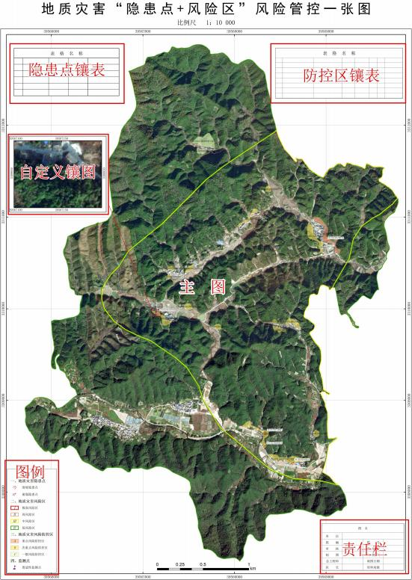

注：应编制市级、县级、乡镇级、村级地质灾害“隐患点+风险区”风险管控一张图，上图为村级 示例。

附件 4

XX **村地质灾害**“**隐患点**+**风险区**”**双控管理清单（样表）**

|  |  |  |  |  |  |  |  |  |  |  |  |
| --- | --- | --- | --- | --- | --- | --- | --- | --- | --- | --- | --- |
| 村名称 | **村（社区） | 位置 | **市 **县（市、区） **乡（镇、街道）**村（社区） | | | | | | | | |
| 村面积 （km2） | ** | 中心点坐标 | 经度：DDD°FF ′MM.MM ″ 纬度：DD°FF ′MM.MM ″ 高程：136.69m | | | | | | | | |
| 隐患点 基本情况 | 崩塌 2 处 | 滑坡 2 处 | 泥石流 0 处 | | | | 地面塌陷 0 处 | | | 地面沉降 0 处 | |
| 风险防控区基本情况 | | 重点风险防控区 个 | | | 次重点风险防控区 个 | | | | 一般风险防控区 个 | | |
| 网格责任人（乡镇党委、政府负责人） | | 网格管理员（自然资源规划所负责人） | | | 网格专管员（村委书记、主要负责人） | | | | 网格协管员（专业技术人员） | | |
| 姓名 | 联系电话 | 姓名 | 联系电话 | | 姓名 | | 联系电话 | | 姓名 | | 联系电话 |
|  |  |  |  | |  | |  | |  | |  |
| 隐患点 情况 | 统一编号 | 灾害名称 | 类型 | 险情等级 | | 稳定性 | 威胁户数 | 威胁人数 | 威胁财产 （万元） | 网格信息员（群测群防员） | |
| 姓名 | 联系电话 |
| 341822010001 | ****滑坡 | 滑坡 | 小型 | | 不稳定 | 1 | 5 | 20 |  |  |
| 341822010004 | ****滑坡 | 滑坡 | 小型 | | 不稳定 | 1 | 3 | 15 |  |  |
| 341822020059 | ****崩塌 | 崩塌 | 小型 | | 不稳定 | 1 | 10 | 150 |  |  |
| 341822020077 | ****崩塌 | 崩塌 | 小型 | | 不稳定 | 3 | 12 | 90 |  |  |
| 风险防控区 情况 | 统一编号 | 风险防控区名称 | | 面积 (km2) | | 风险等级 | 威胁户数 | 威胁人数 | 威胁财产 （万元） | 网格信息员（风险巡查员） | |
| 姓名 | 联系电话 |
| 341882******ⅢB001 | **村次重点风险防控区 (ⅢB001） | | 0.0363 | | 中风险 | 5 | 15 | 150 |  |  |
| 341882******ⅢB002 | **村次重点风险防控区 (ⅢB002） | | 0.1687 | | 中风险 | 32 | 80 | 960 |  |  |

|  |  |  |  |  |  |  |  |  |  |
| --- | --- | --- | --- | --- | --- | --- | --- | --- | --- |
|  | 341882******ⅢA003 | **村重点风险防控区 (ⅢA003） | 0.1550 | 中风险 | 25 | 82 | 750 |  |  |
| 341882******ⅡA004 | **村重点风险防控区 (ⅡA004） | 0.0322 | 高风险 | 7 | 33 | 210 |  |  |
| 341882******ⅡA005 | **村重点风险防控区 (ⅡA005） | 0.1390 | 高风险 | 57 | 287 | 1710 |  |  |
| 341882******ⅡA006 | **村重点风险防控区 (ⅡA006） | 0.0324 | 高风险 | 6 | 35 | 180 |  |  |
| 341882******ⅢB007 | **村次重点风险防控区(ⅢB007） | 0.0371 | 中风险 | 9 | 20 | 270 |  |  |
| 341882******ⅢA008 | **村重点风险防控区 (ⅢA008） | 0.1176 | 中风险 | 34 | 131 | 1020 |  |  |
| 341882******ⅣC009 | **村一般风险防控区 (ⅣC009） | 0.0447 | 低风险 | 7 | 27 | 210 |  |  |
| 341882******ⅣC010 | *村*组一般防控区 (ⅣC010） | 0.0276 | 低风险 | 7 | 19 | 210 |  |  |
| 341882******ⅣC011 | *村*组一般防控区 (ⅣC011） | 0.0320 | 低风险 | 5 | 15 | 150 |  |  |
| 341882******ⅢB012 | *村*组次重点防控区 (ⅢB012） | 0.0245 | 中风险 | 6 | 24 | 180 |  |  |
| 341882******ⅢB013 | *村*组次重点防控区 (ⅢB013） | 0.0465 | 中风险 | 7 | 28 | 210 |  |  |
| 341882******ⅢB014 | *村*组次重点防控区 (ⅢB014） | 0.0340 | 中风险 | 3 | 12 | 90 |  |  |
| 341882******ⅢB015 | *村*组次重点防控区 (ⅢB015） | 0.0442 | 中风险 | 9 | 32 | 270 |  |  |
| 341882******ⅢB016 | *村*组次重点防控区 (ⅢB016） | 0.0221 | 中风险 | 11 | 44 | 330 |  |  |
|  |  |  |  |  |  |  |  |  |
|  |  |  |  |  |  |  |  |  |
|  |  |  |  |  |  |  |  |  |
|  |  |  |  |  |  |  |  |  |
|  |  |  |  |  |  |  |  |  |
|  |  |  |  |  |  |  |  |  |
|  |  |  |  |  |  |  |  |  |
| 备注 |  | | | | | | | | |

— 8 —

|  |  |  |
| --- | --- | --- |
| 隐患点和风险 防控区分布图 （示意图） |  |  |

注：行政村中心点坐标用度、分、秒表示，秒精确到小数点后两位；威胁人数使用户籍人口。

附件 5

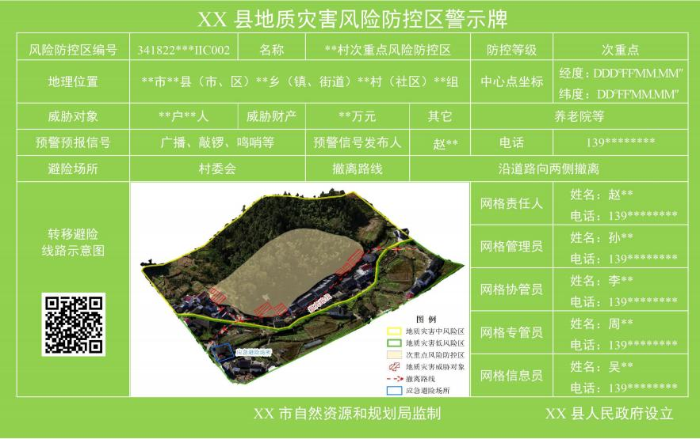

注：警示牌设置在通视良好的醒目位置，确保安全稳固,长宽比为8:5 ，底色为浅绿（R:146,G:208,B:80），表格边框和文字为白色。风险防控区中 心点坐标小数点后保留两位有效数字，威胁人数使用户籍人口数据，二维码为风险码。

附件 6

**地质灾害风险防控区防灾避险明白卡（样表）**

|  |  |  |  |  |  |  |  |  |  |  |  |  |
| --- | --- | --- | --- | --- | --- | --- | --- | --- | --- | --- | --- | --- |
| 户主姓名 |  | | 户籍人口（人） | |  | | 常住人口（人） | |  | 房屋结构 |  | |
| 家庭住址 | **市 **县（市、区） ** 乡（镇、街道） **村（社区）**组 | | | | | | 风险防控区 基本情况 | | 风险等级 |  | | |
| 家庭 成员 情况 | 姓名 | 性别 | 年龄 | 姓名 | 性别 | 年龄 | 防控等级 |  | | |
|  |  |  |  |  |  | 致灾体与本住户的位置关系 | | |  | | |
|  |  |  |  |  |  |
|  |  |  |  |  |  | 灾害诱发因素 | | |  | | |
|  |  |  |  |  |  |
|  |  |  |  |  |  | 本住户注意事项 | | |  | | |
|  |  |  |  |  |  |
| 监测 与预警 | 预警预报信号 | |  | | | | 撤离 与安置 | 撤离路线 | |  | | |
| 预警信号发布人 | |  | 联系电话 |  | | 避险场所 | |  | 负责人 |  |
| 联系电话 |  |
| 风险巡查员 | |  | 联系电话 |  | | 医疗救护单位 | |  | 负责人 |  |
| 联系电话 |  |

本卡发放单位：（盖章） 负责人： 联系电话： 户主签名： 联系电话： 日期：